2

0/06/2024

RESULTADO – TOMADA DE PREÇO

N° 2024146TP60417HEMU

Bionexo

O Instituto de Gestão e Humanização – IGH, entidade de direito privado e sem fins lucrativos, classificado como

Organização Social, vem tornar público o resultado da Tomada de Preços, com a finalidade de adquirir bens,

insumos e serviços para o HEMU - Hospital Estadual da Mulher, com endereço à Rua R-7, S/N, Setor Oeste,

Goiânia, CEP: 74.125-090.

Bionexo do Brasil Ltda

Relatório emitido em 20/06/2024 16:15

**Comprador**

IGH - HEMU - Hospital Estadual da Mulher (11.858.570/0002-14)

AV. PERIMETRAL, ESQUINA C/ RUA R7, SN - SETOR COIMBRA - GOIÂNIA, GO CEP: 74.530-020

**Relação de Itens (Confirmação)**

Pedido de Cotação : 350703774

COTAÇÃO Nº 60417 MANUTENÇÃO PREDIAL - HEMU JUN/2023

Frete Próprio

Observações: \*PAGAMENTO: Somente a prazo e por meio de depósito em conta PJ do fornecedor. \*FRETE: Só serão

aceitas propostas com frete CIF e para entrega no endereço: RUA R7 C/ AV PERIMETRAL, SETOR COIMBRA,

Goiânia/GO CEP: 74.530-020, dia e horário especificado. \*CERTIDÕES: As Certidões Municipal, Estadual de Goiás,

Federal, FGTS e Trabalhista devem estar regulares desde a data da emissão da proposta até a data do pagamento.

\*

REGULAMENTO: O processo de compras obedecerá ao Regulamento de Compras do IGH, prevalecendo este em

relação a estes termos em caso de divergência.

Tipo de Cotação: Cotação Normal

Fornecedor : Todos os Fornecedores

Data de Confirmação : Todas

**Faturamento**

**Mínimo**

**Validade da**

**Proposta**

**Condições de**

**Pagamento**

**Fornecedor**

**Prazo de Entrega**

**Frete Observações**

**Marlene Custodia De Araujo**

**Lagares**

GOIÂNIA - GO

5 dias após

confirmação

1

R$ 500,0000

23/06/2024

28 ddl

CIF

null

Evando Lagares - (62) 3942-5787

americacomercialservicos@gmail.com

**[Mais informações](javascript: f_mais_info(235046))**

**Programação**

**de Entrega**

**Preço**

**Unitário Fábrica**

**Preço**

**Valor**

**Total**

**Produto**

**Código**

**Fabricante Embalagem Fornecedor Comentário Justificativa**

**Rent(%) Quantidade**

**Usuário**

Danielly

Evelyn

Pereira Da

Cruz

DISJUNTOR

UNIPOLAR

DIN 16A -

WEG

Marlene

Custodia De

Araujo

DISJUNTOR

UNIPOLAR DIN 43890

R$

R$

R$

51,5000

1

-

AVULSA

AVULSA

null

null

-

-

5 Unidade

10,3000 0,0000

1

6A

Lagares

2

0/06/2024

14:46

Danielly

Evelyn

Pereira Da

Cruz

FITA

ISOLANTE

Marlene

Custodia De

Araujo

FITA ISOLANTE

20M X 3/4 -

ROLO

R$

R$

R$

73,5000

2

60

-

10 Rolo

2

0M X 3/4 -

NORTON

7,3500 0,0000

Lagares

2

0/06/2024

14:46

INTERRUPTOR

COMPLETO

(COM ESPELHO)

SIMPLES 1

TECLA -> -

ESPELHO E

TECLAS

INTERRUPTOR

COMPLETO

(COM

ESPELHO)

SIMPLES 1

TECLA

Danielly

Evelyn

Pereira Da

Cruz

Marlene

Custodia De

Araujo

R$

R$

R$

59,0000

3

18813

-

AVULSA

null

-

10 Unidade

5,9000 0,0000

BRANCOS -

Lagares

MARCA/MODELO

A TITULO DE

REFERENCIA

IRIEL/DUALE. -

UNIDADE

20/06/2024

14:46

BRANCO -

PLUSIE

LAMPADA LED

Danielly

Evelyn

Pereira Da

Cruz

2

0W - TUBULAR

-> 220V;

LAMPADA LED

TUBULAR

120CM 18W -

AVANT

Marlene

Custodia De

Araujo

;

MAXX

TUBOLAR 20W

BRANCA;

COMPRIMENTO:

R$

R$

R$

508,5000

4

5

30888

-

-

AVULSA

AVULSA

null

null

Comercio

frete FOB.

30 Unidade

10 Unidade

16,9500 0,0000

Lagares

2

0/06/2024

14:46

1

20CM -

UNIDADE

LUMINARIA LED 43309

DE TETO

LUMINARIA

LED DE TETO

Marlene

Custodia De

-

R$

R$

R$

368,0000

Danielly

Evelyn

36,8000 0,0000

LINEAR 120CM

Pereira Da

https://bionexo.bionexo.com/jsp/RelatPDC/relat\_adjudica.jsp

1/2

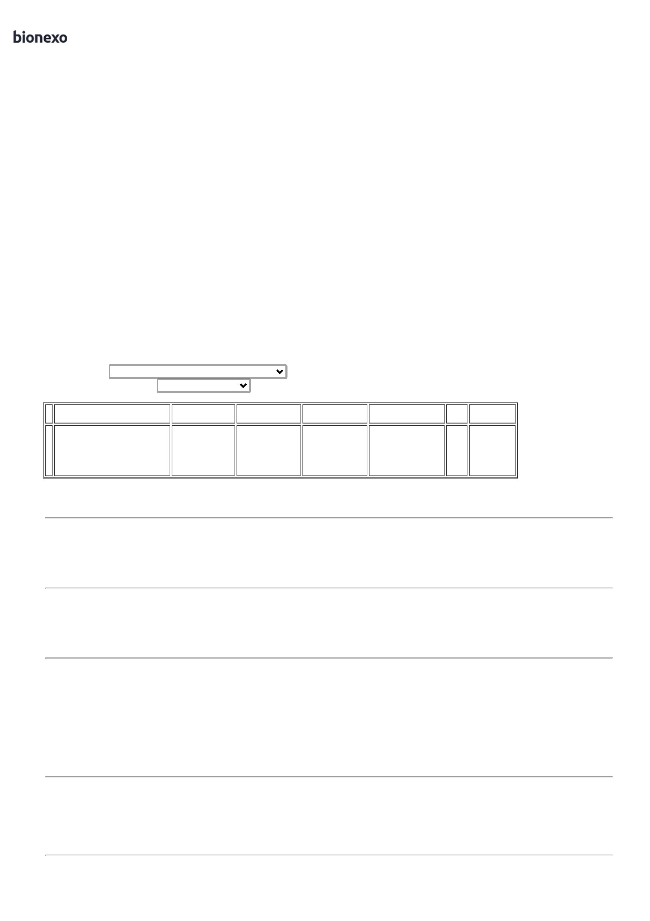

2

0/06/2024

Bionexo

LINEAR 120CM

- AVANT

Araujo

Lagares

Cruz

2

0/06/2024

1

4:46

Danielly

Evelyn

Pereira Da

Cruz

PAINEL

PLAFON LED

42W 40X40

QUADRADO

BRANCO -

KIAN

;

Construluz

não

LUMINARIA

PLAFON LED DE

EMBUTIR 42W

Marlene

Custodia De

Araujo

R$

R$

R$

6

7

8

9

58833

-

-

-

-

Avulsa

AVULSA

AVULSA

AVULSA

null

null

null

null

respondeu

email de

homologação.

5 Unidade

10 Unidade

10 Unidade

5 Unidade

233,0000 0,0000

1.165,0000

40 X 40 CM

Lagares

20/06/2024

1

4:46

Danielly

Evelyn

Pereira Da

Cruz

Marlene

Custodia De

Araujo

TAMPA CEGA

X2 - UNIDADE

TAMPA CEGA

4X2 - PLUSIE

R$

R$

R$

27,5000

259

-

-

-

4

2,7500 0,0000

Lagares

2

0/06/2024

14:46

Danielly

Evelyn

Pereira Da

Cruz

TAMPA CEGA

TAMPA CEGA

4X4 PVC -

COR BRANCA -

PLUSIE

Marlene

Custodia De

Araujo

4

X4 -> COR

R$

R$

R$

49,0000

23552

BRANCA -

UNIDADE

4,9000 0,0000

Lagares

2

0/06/2024

14:46

Danielly

Evelyn

Pereira Da

Cruz

VALVULA

CROMADA

(INOX) P/ PIA

DE COZINHA 3.5

VALVULA

CROMADA

(INOX) P/ PIA

DE COZINHA

3.5 - REAL

Marlene

Custodia De

Araujo

R$

R$

R$

124,0000

3930

24,8000 0,0000

Lagares

-

UNIDADE

20/06/2024

1

4:46

**Total**

**Parcial:**

R$

9

9

5.0

5.0

2.426,0000

Total de Itens da Cotação: 9

Total de Itens Impressos: 9

**Total**

**Geral:**

R$

2.426,0000

Clique [aqui](javascript:chama_completo(350703774)) para geração de relatório completo com quebra de página

https://bionexo.bionexo.com/jsp/RelatPDC/relat\_adjudica.jsp

2/2

